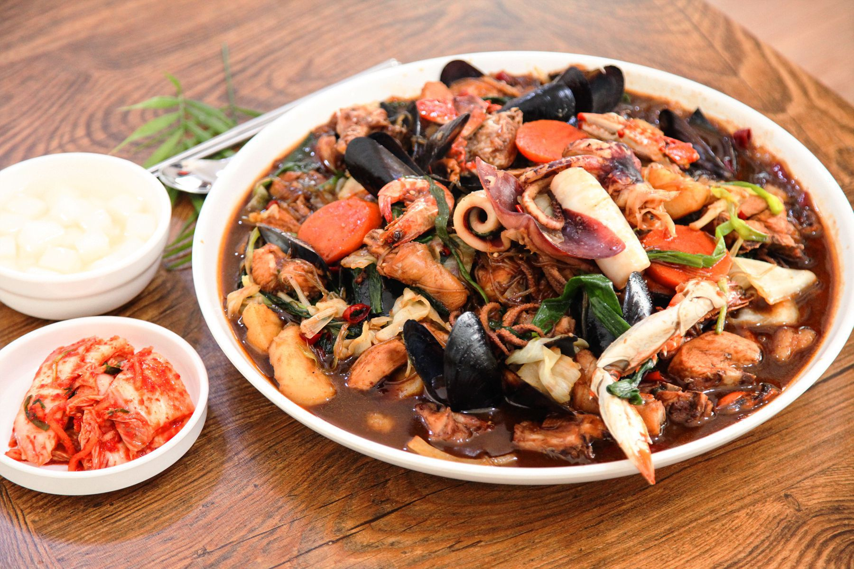

* 해물찜닭
* 재료 준비   
  - 닭 : 1kg  
  - 낙지 : 1마리  
  - 새우 : 6마리  
  - 양파 : 1개  
  - 대파 : 1뿌리  
  - 홍고추 : 1개  
  - 청양고추 : 1개  
  - 간장 : 5큰술  
  - 설탕 : 2큰술  
  - 맛술 : 2큰술  
  - 후추 : 1/3작은술  
  - 다진 마늘 : 2큰술  
  - 참기름 : 1/2큰술
* 만드는 방법   
  1. 양파는 큼직하게 2cm두께로 슬라이스 해주고, 대파는 4cm 간격으로 잘라주세요. 청양고추는 어슷하게 잘라서 준비해주세요.  
  2. 간장 5큰술, 설탕 2큰술, 맛술 2큰술, 후추 1/3큰술, 다진 마늘 2큰술, 참기름 1/2큰술을 섞어 양념장을 만들어주세요.  
  3. 닭고기는 끓는 물에 8분간 데쳐 초벌 삶기를 해서 준비해주세요.  
  4. 삶은 닭고기와 양파를 넣어주시고, 물 450ml와 양념장을 붓고 끓여주세요.  
  5. 한소끔 끓어오르면 커피가루를 살짝 넣고 청양고추를 넣은 다음 뚜껑을 덮어 중약불에 30분간 조리해주세요.  
  6. 닭고기가 부드럽게 익었을 때, 해물을 모두 얹고 뚜껑을 덮어 5분동안 더 조리한 후 대파를 넣어주면 완성입니다.
* 칼로리 105.3 kcal
* 조리시간 : 50분

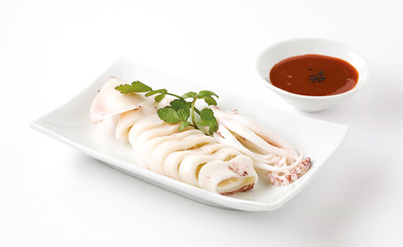

* 오징어 숙회
* 재료 준비   
  - 오징어 : 1마리  
  - 브로콜리 : 2줌  
  - 고추장 : 3큰술  
  - 식초 : 2큰술  
  - 물 : 1큰술  
  - 매실액 : 2큰술  
  - 다진 마늘 : 1/2큰술  
  - 참기름 : 1/2큰술  
  - 부순 참깨 : 1큰술
* 만드는 방법  
  1. 고추장, 식초, 물, 매실액, 다진 마늘, 참기름, 부순 참깨를 섞어서 초고추장을 만들어주세요.  
  2. 브로콜리는 듬성듬성 썬 뒤 소금 1/4큰술을 넣은 물 4컵을 넣고 30분 정도 데친 후 건져주세요.  
  3. 브로콜리 데친 물을 버리지 말고 오징어를 넣고 오징어 살이 흰색으로 변하면서 단단해질 때까지 데치다 건져주세요.  
  4. 오징어를 먹기 좋게 썰어 그릇에 담고 초고추장과 브로콜리를 세팅해주면 완성입니다..
* 칼로리 : 189.7 kcal
* 조리시간 : 20분

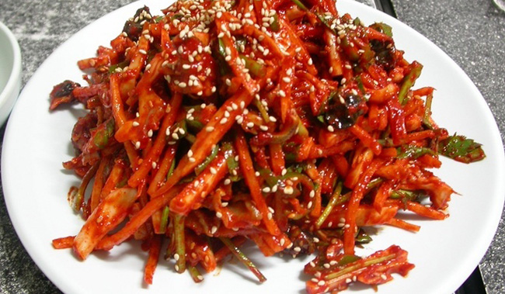

* 오징어 초회무침
* 재료 준비  
  - 오징어 :1마리  
  - 당근 : 1/3개  
  - 오이 : 1/3개  
  - 양파 : 반 개  
  - 깻잎 : 5장  
  - 초고추장 : 5큰술  
  - 깨 : 약간  
  - 참기름 : 약간
* 만드는 방법   
  1. 양파는 슬라이스 해서 소금에 약간 절여주고 오이, 당근, 깻잎은 모두 얇게 슬라이스 해주세요.  
  2. 끓는 물에 약 2~3분간 오징어를 데쳐주고 찬물에 헹궈주세요.  
  3. 오징어를 먹기 좋게 얇게 슬라이스해서 볼에 넣고 초장 5큰술과 참기름, 깨, 준비한 야채를 넣고 버무려주면 완성입니다.
* 칼로리 : 276.6 kcal
* 조리시간 : 15분

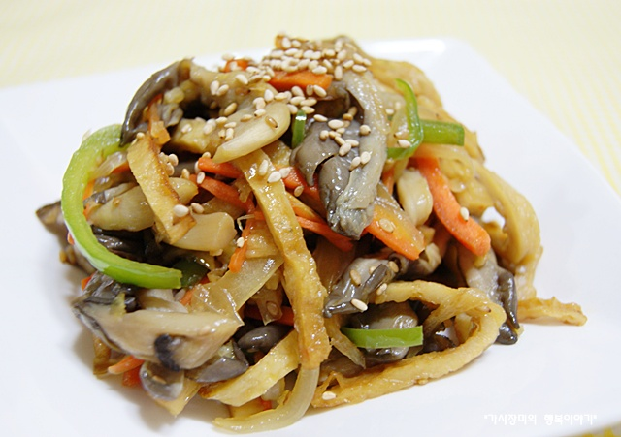

* 어묵 버섯볶음
* 재료 준비!  
  - 사각어묵 : 2장  
  - 양파 : 1/6개  
  - 애호박 : 1/4개  
  - 새송이 : 1개  
  - 팽이버섯 : 30g  
  - 다진 마늘 : 1/3큰술  
  - 간장 : 3큰술  
  - 설탕 : 1큰술  
  - 깨 : 1/2큰술  
  - 참기름 : 1/2큰술
* 만드는 방법   
  1. 재료들을 채썰어서 준비해주세요.  
  2. 끓는 물에 어묵을 넣고 살짝 데쳐 부들부들하게 만들고 체에 받쳐서 수분을 제거해주세요.  
  3. 다진 마늘, 간장, 설탕, 깨, 참기름을 섞어서 양념장을 만들어주세요.  
  4. 팬에 오일을 살짝 두른 후 버섯을 먼저 수분기 없이 쫄깃하게 볶아준 후 양파와 애호박을 볶아주세요.  
  5. 양념과 어묵을 넣고 볶아주면 완성입니다..
* 칼로리 : 309.7 kcal
* 조리시간 : 15분

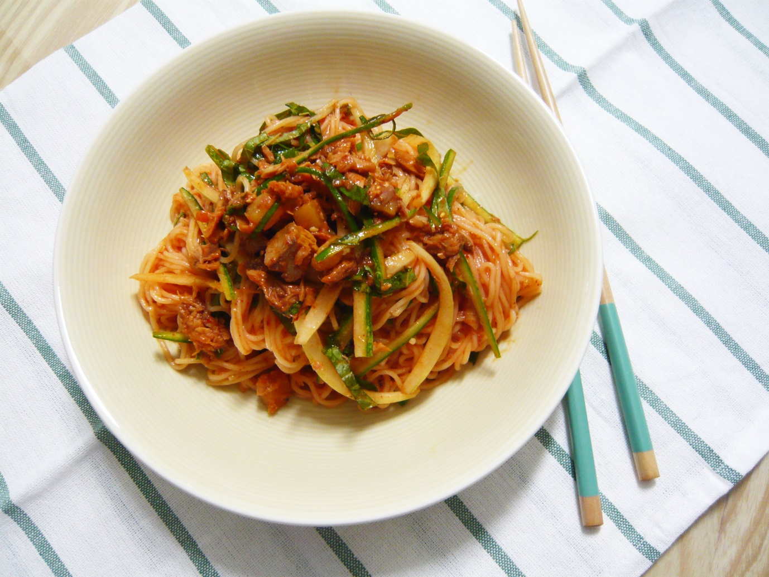

* 고추참치 비빔국수
* 재료 준비   
  - 국수 : 80g  
  - 고추참치 : 1캔  
  - 오이 : 1/5개  
  - 양파 : 10g  
  - 깻잎 : 2장  
  - 고추장 : 1큰술  
  - 설탕 : 1/2큰술  
  - 참기름 : 1큰술  
  - 깨 : 1/3큰술

만드는 방법   
1. 오이는 속을 제거하고 다른 야채들과 함께 채썰어 준비해주세요.  
2. 끓는 물에 면을 부채꼴 모양으로 펼쳐 면을 삶아주세요.  
3. 물기를 뺀 면에 고추장, 설탕, 참기름, 깨를 넣어 고루 섞어주세요..  
4. 면 위에 고추참치와 야채를 넣고 버무려주면 완성입니다.

* 칼로리 : 276.9 kcal
* 조리시간 : 20분